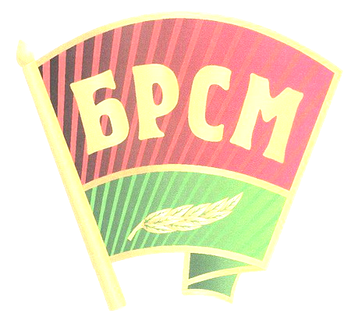
Общественное объединение "Белорусский республиканский союз молодежи" является правопреемником комсомола Беларуси, Союза молодежи Беларуси, Белорусского патриотического союза молодежи, Белорусского союза молодежи. Решение о создании БРСМ было принято 6 сентября 2002 г. на объединительном съезде. За семь лет БРСМ стал самым многочисленным молодежным объединением страны и ведущей молодежной организацией республики в реализации государственной молодежной политики.
Членом ОО "БРСМ" может быть любой гражданин Республики Беларусь, лица без гражданства, а также иностранные граждане, постоянно поживающие в Республике Беларусь, в возрасте от 14 до 31 года, признающие Устав и программные документы ОО "БРСМ".

- ОО «БРСМ» имеет статус республиканского общественного объединения, деятельность которого распространяется на всю территорию Республики Беларусь;
- ОО «БРСМ» осуществляет свою деятельность в соответствии с Конституцией Республики Беларусь, актами законодательства и настоящим Уставом;
- ОО «БРСМ» может участвовать в создании и вступать в союзы (ассоциации) белорусских общественных организаций, вступать в международные организации;
- ОО «БРСМ» имеет право поддерживать прямые международные контакты и связи, заключать необходимые договора и соглашения, осуществлять иную деятельность, не противоречащую законодательству Республики Беларусь и ее международным обязательствам;
- ОО «БРСМ» сотрудничает с другими общественными организациями Республики Беларусь на принципе взаимного уважения.

ЦЕЛЬ: создание условий для всестороннего развития молодежи, раскрытия ее творческого потенциала, содействие развитию в Республике Беларусь гражданского общества, основанного на патриотических, духовно – нравственных ценностях белорусского народа.

ЗАДАЧИ:

- содействие разработке в установленном порядке юридических и социально – экономических гарантий прав молодежи, уравнивающих ее возможности с другими социальными группами;
- поддержка инициатив, направленных на интеллектуальное, духовное, физическое развитие молодежи, а также на создание условий для развития предпринимательской деятельности;
- участие в установленном порядке в разработке молодежных программ;
- воспитание у членов ОО «БРСМ» патриотизма, как важнейшей духовной и социальной ценности.
Белорусский республиканский союз молодежи объединяет в своих рядах небезразличных людей, тех, кто не собирается сидеть, сложа руки, а сам готов приложить свои силы, использовать свои способности для того, чтобы сделать интереснее, ярче, осмысленнее свою жизнь и жизнь своих сверстников.
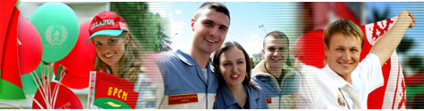
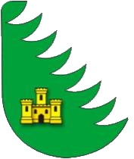
У каждого из нас есть идеи, замыслы, творческие планы. Реализовать их можно со своими единомышленниками. Каждый молодой человек должен иметь возможность быть услышанным, обсудить вопросы, которые его волнуют, с другими заинтересованными людьми (сверстниками, представителями старшего поколения, экспертами, представителями власти), узнать, что он может сделать для решения существующих проблем, а также получить поддержку своих дальнейших действий. БРСМ по-настоящему единый молодежный союз. Работая в нем, мы выступаем не только как жители своего города, учащиеся своей школы, но и как представители белорусской молодежи. Мы ощущаем себя частью нашей Родины, частью Республики Беларусь.

ПРИНЦИПЫ ДЕЯТЕЛЬНОСТИ БРСМ:
- сотрудничество в работе всех организационных структур и органов, коллегиальность в принятии решений и личная ответственность за порученное дело;
- уважение к личному достоинству и мнению каждого члена организации;
- выборность руководящих и контрольных органов ОО «БРСМ» снизу доверху;
- периодическая отчетность органов ОО «БРСМ» перед своими организациями;
- свобода дискуссий, критики, гласности;
- уважение прав большинства и меньшинства;
- интересы большинства обеспечиваются его правом выступать и действовать от имени всей организации, правом распоряжаться собственностью организации;
- интересы меньшинства обеспечиваются правом ставить на обсуждение и отстаивать свою позицию, апеллируя к общественному мнению;
- обязательность решений вышестоящих органов для нижестоящих;
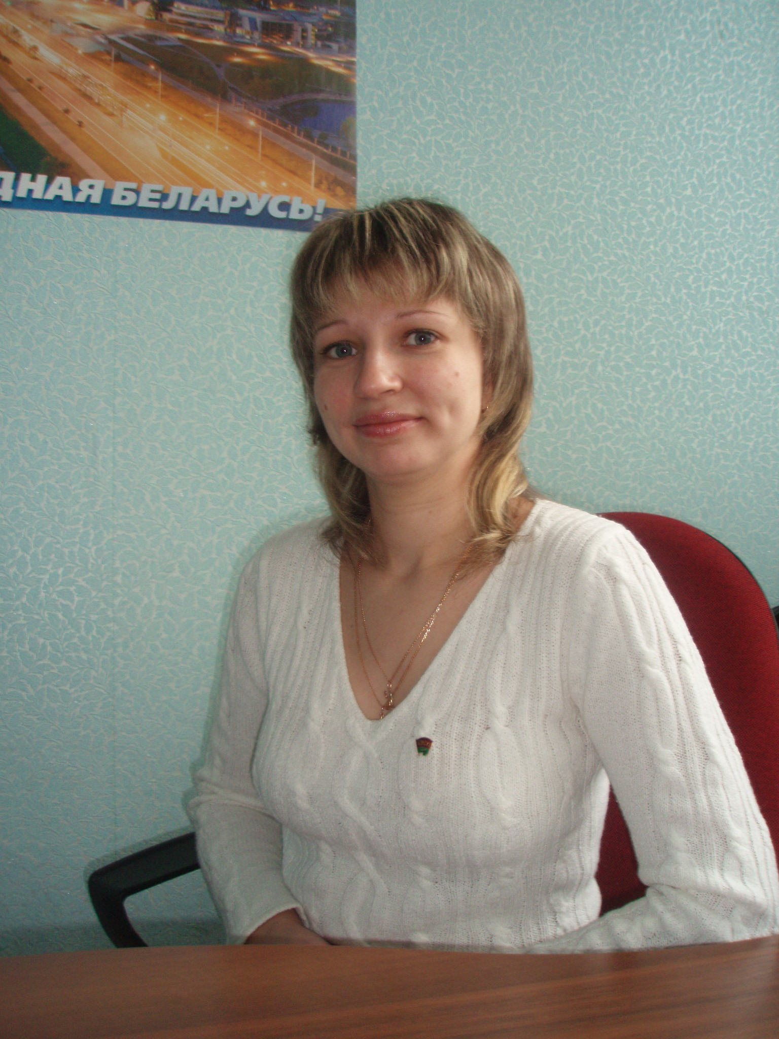
- разграничение компетенций органов ОО «БРСМ».

ГДЕ НАС НАЙТИ:

Хойникский районный комитет ОО «БРСМ»

247622, г. Хойники, ул. Советская, 88, каб.2.4
тел./факс: 2- 10-09
Первый секретарь – Гаркуша Людмила Александровна
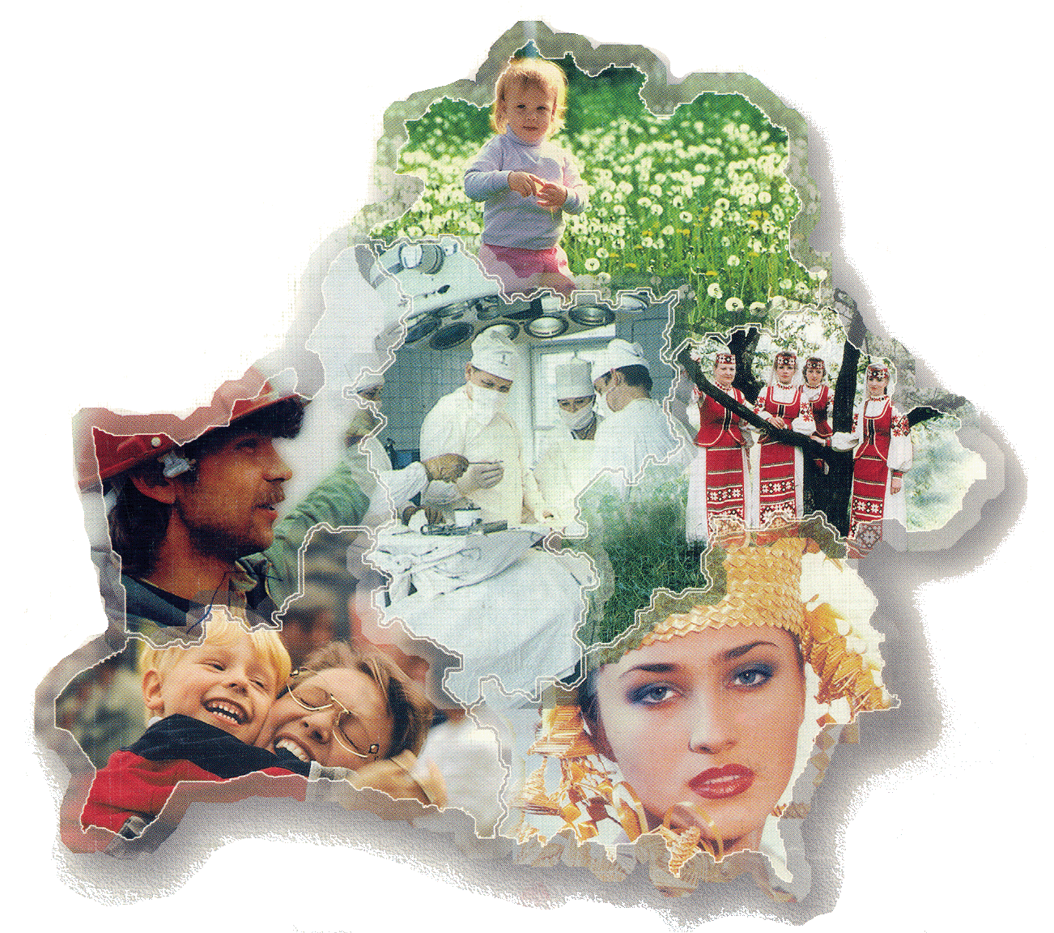
24 сентября 1920 года – I Всебелорусский съезд комсомола организационно оформил создание Коммунистического Союза Молодежи Белоруссии (КСМБ).

Февраль 1995 года – на XXXVII съезде Союза молодежи Беларуси организация переименована в Белорусский союз молодежи (БСМ). Полное название с 1999 года – Общественное объединение «Белорусский союз молодежи» (ОО БСМ).

20-21 мая 1997 года – на Учредительном съезде была создана молодежная организация – Белорусский патриотический союз молодежи (БПСМ). Полное название с 1999 года – Общественное объединение «Белорусский патриотический союз молодежи» (ОО «БПСМ»).

6 сентября 2002 года – на XXXVIII объединительном съезде ОО «БПСМ» и ОО «БСМ» было принято решение об объединении путем слияния двух крупнейших молодежных организаций Республики Беларусь в единую – Общественное объединение «Белорусский республиканский союз молодежи» (ОО «БРСМ»).

13 января 2003года — Принят Указ Президента Республики Беларусь № 16 «О государственной поддержке Общественного объединения "Белорусский республиканский союз молодежи»

Октябрь 2003 года – Указом Президента Республики Беларусь А.Г. Лукашенко от 29 октября 2003 года № 466 – Белорусскому республиканскому союзу молодежи за особые достижения в социально-культурном развитии присуждено Почетное государственное знамя Республики Беларусь.

Апрель 2005 года – Указом Президента Республики Беларусь А.Г. Лукашенко от 7 апреля 2005 года № 166 – Реконструкция части Августовского канала объявлена молодежной стройкой страны.

23 сентября 2005 года – на XXXIX съезде БРСМ подведены итоги за 3 года деятельности организации после слиянии БСМ и БПСМ. Намечены основные направления дальнейшей работы.

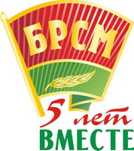
26 апреля 2006года — Белорусский республиканский союз молодежи награжден Почетной грамотой Администрации Президента Республики Беларусь за активное участие в реализации государственной молодежной политики.

6 сентября 2007 года исполнилось 5 лет со дня образования Белорусского республиканского союза молодежи.

24 сентября 2010 года – 90 лет комсомолу Беларуси.

6 сентября 2012 года исполнилось 10 лет со дня образования ОО «БРСМ».

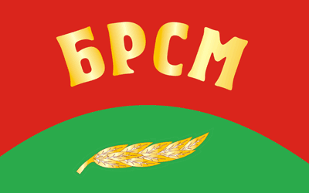
- Где найти верных друзей?
- Как стать лидером?
- Где узнать обо всех учреждениях образования страны и куда можно пойти учиться, чтобы овладеть выбранной профессией?
- Где можно с пользой реализовать свои интересы, способности и умения?

Мы - подскажем тебе, где найти ответы на все вопросы!
Мы – это самые активные, самые увлеченные, ответственные и веселые!
Мы – это лидеры БРСМ!
Мы - одна команда!
От наших дел, идей и интересов зависит завтрашний день организации.

Мы приглашаем в свою команду, если:
- тебе уже исполнилось 14 лет, и ты стремишься к новым встречам,
открытиям, активному участию в общественной жизни школы;
- ты хочешь реализовать себя и разнообразить свою жизнь интересными и познавательными событиями.

Всех, кто хочет сделать окружающий мир ярче,
Всех, у кого много увлекательных идей,
Всех, кто готов к новым впечатлениям и открытиям,
Всех, кто умеет мечтать и хочет быть полезным.
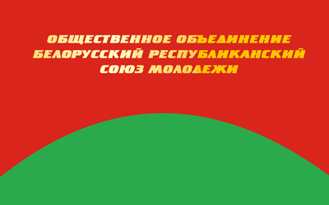
Мы уверены - этот год будет наполнен добрыми и запоминающимися делами, праздниками и путешествиями, захватывающими походами, познавательными играми, увлекательными конкурсами. Вы сможете принять активное участие в творческих проектах, акциях, спортивных программах, молодежных форумах и других мероприятиях, организуемых Белорусским республиканским союзом молодежи.

Интересно? Мы ждем каждого из вас
в первичной организации школы

Что для этого надо:
- Вместе с друзьями подробнее познакомиться с Уставом БРСМ;
- Сделать фотографию (2x3 см.);
- Обратиться к секретарю первичной организации ОО «БРСМ» школы и написать заявление о вступлении;
- В праздничный день получить в районном комитете ОО «БРСМ» членский билет и значок члена организации.

Твоя инициатива поможет твоей команде стать самой сильной, крепкой и дружной, а с верными друзьями любые трудности решаются быстро и успешно!

